Mieszkańcy |  |  |  | 
Mieszkańcy |  |  |  | 
Mieszkańcy |  |  |  | 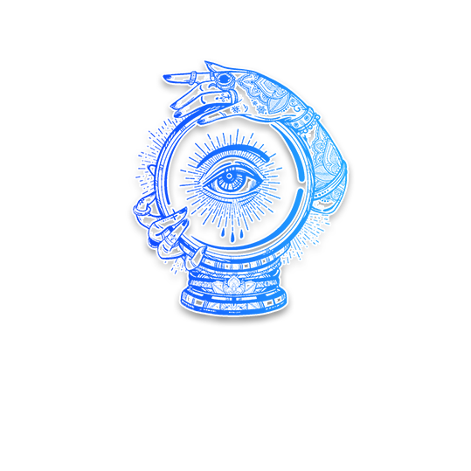
Mieszkańcy | 
Mieszkańcy |  | https://www.pocketgrimoire.co.uk/pl_PL/sheet?characters=investigator%2Cchef%2Cgrandmother%2Cballoonist%2Cdreamer%2Cfortuneteller%2Csnakecharmer%2Cgambler%2Csavant%2Cphilosopher%2Cravenkeeper%2Camnesiac%2Ccannibal%2Cdrunk%2Crecluse%2Csweetheart%2Cmutant%2Clunatic%2Cgodfather%2Ccerenovus%2Cpithag%2Cwidow%2Cimp%2Cvigormortis%2Cfanggu&fbclid=IwZXh0bgNhZW0CMTAAAR0ViBRV2bk_b8ViVefOk2IK45Aic_Vfiif82uxhV9xvN7bAnn2UBT-jmrg_aem__9iWCIBlrFtE3wpK7o3k-A |  |  | Tomaszowe ze stycznia. Do dokończenia.
Outsiderzy
Sługusi
Demony |  |  |  | 
*nie podczas pierwszej nocy
Mieszkańcy |  | Sawant
Outsiderzy |  | Lokaj  Każdej nocy wybierz gracza (nie siebie). Jutro możesz głosować tylko, jeśli ten gracz zagłosuje |  |  | Odludek (Pustelnik)  Możesz być przedstawiany jako Zły (czyli jako Sługus lub Demon), nawet po śmierci.
Outsiderzy |  | Pijak  Nie wiesz, że jesteś Pijakiem. Myślisz, że jesteś Mieszkańcem (Twoja „mieszczańska” umiejętność nie działa prawidłowo). |  |  | Święty  Jeśli zginiesz przez egzekucję, Twoja drużyna przegrywa.
Sługusi | 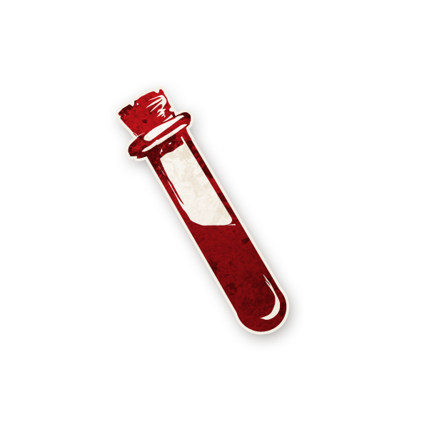 | Truciciel  Każdej nocy wybierz gracza, którego umiejętność nie zadziała tej nocy ani jutro za dnia. |  |  | Szpieg  Każdej nocy zaglądasz do Grymuaru. Możesz być pokazany jako Dobry (tj. Mieszkaniec lub Outsider), nawet po śmierci.
Sługusi |  | Kochanica Diabła  Jeśli przy życiu pozostaje 5 lub więcej graczy a Demon zginie, zostajesz Demonem. |  |  | Baron  W grze jest dwóch dodatkowych Outsiderów. [+2 Outsiderów]
Demony |  | Chochlik  Każdej nocy* wybierz gracza który umiera. Jeśli zabijesz w ten sposób siebie, sługus zostaje Demonem.

